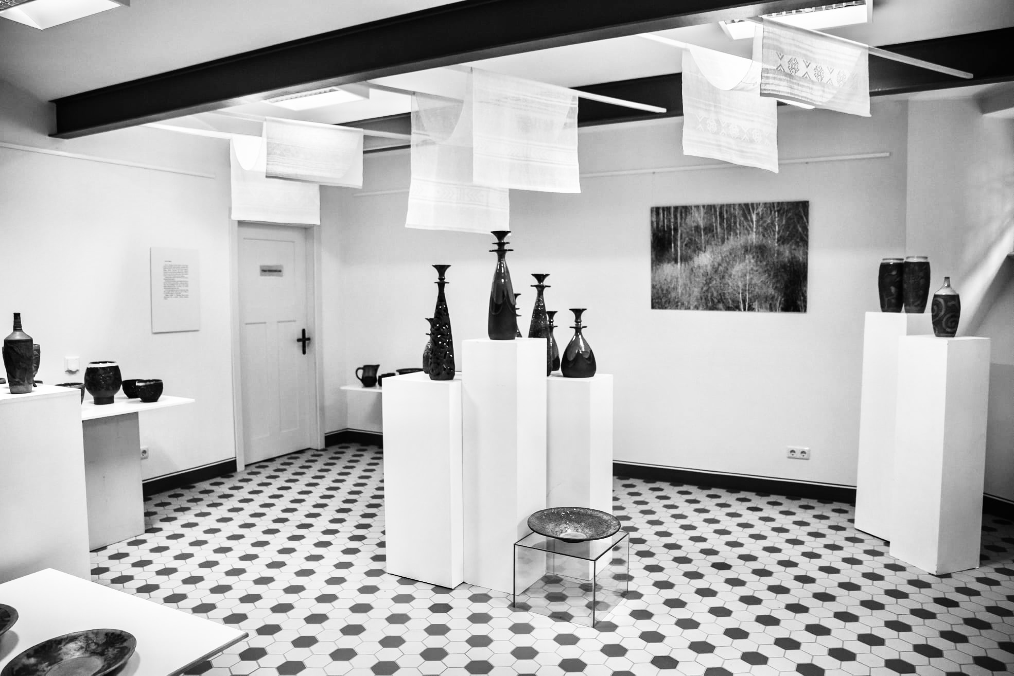

**GULBENES NOVADA** **LIETIŠĶĀS MĀKSLAS UN AMATNIECĪBAS IZSTĀDES 2022**

**MŪSU TELPA**

**DARBU ANKETA**

**Pārstāvētais kolektīvs** (nosaukums) un kontaktinformācija:

vai

**Individuāls meistars** (vārds, uzvārds) un kontaktinformācija:

**Informācija par iesniegtajiem darbiem:**

|  |  |  |
| --- | --- | --- |
| *Nr. p.k.* | *Darbs/ darbi/ darbu grupa - nosaukums, tehnika, neliels apraksts* | *Meistara vārds, uzvārds* |
|  |  |  |
|  |  |  |
|  |  |  |
|  |  |  |
|  |  |  |
|  |  |  |
|  |  |  |
|  |  |  |
|  |  |  |
|  |  |  |
|  |  |  |
|  |  |  |
|  |  |  |
|  |  |  |

**Darbu iesniegšana muzejā:**

Darbus nodeva (meistars):

___________________________________________________________ Vārds, uzvārds, paraksts, datums

Darbus pieņēma (muzejs):

____________________________________________________________ Vārds, uzvārds, paraksts, datums

**Darbu paņemšana no muzeja:**

Darbus nodeva (muzejs):

___________________________________________________________ Vārds, uzvārds, paraksts, datums

Darbus pieņēma (meistars):

___________________________________________________________ Vārds, uzvārds, paraksts, datums